（选修3-1）
第一部分 静电场
专题1.7 场强图象（提高篇）
一．选择题
1．（2019成都外国语学校一模）在平面直角坐标系的x轴上关于原点O对称的P、Q两点各放一个等量点电荷后，x轴上各点电场强度E随坐标x的变化曲线如图所示，规定沿x轴正向为场强的正方向，则关于这两个点电荷所激发电场的有关描述中正确的有（ ）
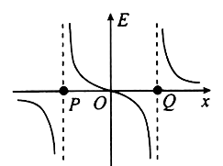
A．将一个正检验电荷从P点沿x轴移向Q点的过程中电场力一直做正功
B．x轴上从P点到Q点的电势先升高后降低
C．若将一个正检验电荷从两点电荷连线的垂直平分线上的一侧移至另一侧对称点的过程中一定是电场力先做正功后做负功
D．若将一个正检验电荷从两点电荷连线的垂直平分线上的一侧移至另一侧对称点的过程中受到的电场力可能先减小后增大
【参考答案】D
【名师解析】由于正检验电荷所受电场力方向与电场强度方向相同，将一个正检验电荷从P点沿x轴移向Q点的过程中电场力先做正功后做负功，选项A错误；由x轴上各点电场强度E随坐标x的变化曲线可知，为等量正点电荷，x轴上从P点到Q点的电势先降低后升高，选项B错误；画出两等量正点电荷电场的电场线，可知若将一个正检验电荷从两点电荷连线的垂直平分线上的一侧移至另一侧对称点的过程中，一定是电场力先做负功后做正功，选项C错误；由于两等量正点电荷连线上的中点电场强度为零，所以若将一个正检验电荷从两点电荷连线的垂直平分线上的一侧移至另一侧对称点的过程中受到的电场力可能先减小后增大，选项D正确。
2. 在x轴上关于原点对称的a、b两点处固定两个电荷量相等的点电荷，如图所示的E－x图象描绘了x轴上部分区域的电场强度(以x轴正方向为电场强度的正方向)。对于该电场中x轴上关于原点对称的c、d两点，下列结论正确的是( )
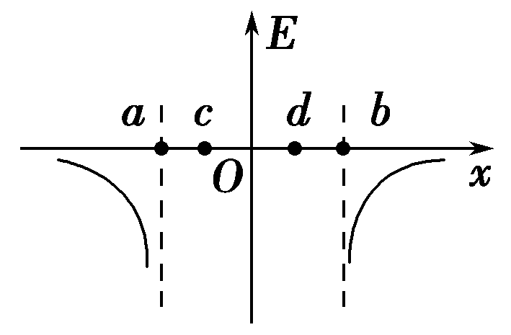
A.两点场强相同，c点电势更高
B.两点场强相同，d点电势更高
C.两点场强不同，两点电势相等，均比O点电势高
D.两点场强不同，两点电势相等，均比O点电势低
【参考答案】 A
【名师解析】 题图中a点左侧、b点右侧的电场都沿x轴负方向，则a点处为正电荷，b点处为负电荷，又两点电荷的电荷量相等，则c、d两点的场强相同，c点电势更高，A正确，B、C、D错误。
3.(多选)(2014·上海单科，19)静电场在x轴上的场强E随x的变化关系如图所示，x轴正方向为场强正方向，带正电的点电荷沿x轴运动，则点电荷( )
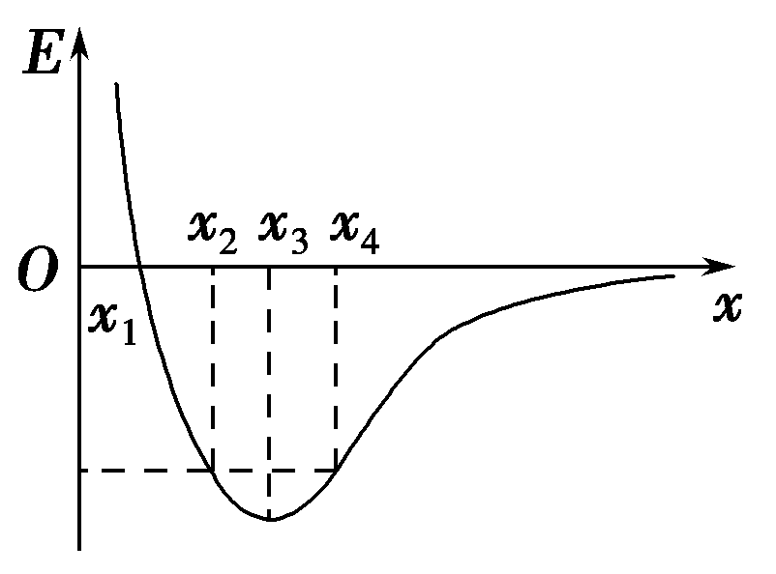
A.在x₂和x₄处电势能相等
B.由x₁运动到x₃的过程中电势能增大
C.由x₁运动到x₄的过程中电场力先增大后减小
D.由x₁运动到x₄的过程中电场力先减小后增大
【参考答案】 BC
【名师解析】 根据如图所示的静电场在x轴上的场强E随x变化关系图象，在x₂和x₄处场强相等，点电荷运动所受电场力相等，加速度相等，电场力做功不同，电势能不相等，选项A错误。由E=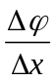可知。E—x图象与横轴所夹面积表示电势差U，电场力做功W=qU。由图象可知，由x₁运动到x₃的过程中，电场力做负功，电势能增大，选项B正确。由于电场力F=qE，在x轴上，从x₁到x₄，电场强度先增大后减小，所以由x₁运动到x₄的过程中电场力先增大后减小，选项C正确D错误。
4. （2010·江苏）空间有一沿x轴对称分布的电场，其电场强度E随x变化的图象如题图所示。下列说法正确的是（ ）
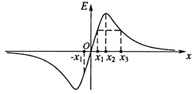
A．O点的电势最低 B．x₂点的电势最高
C．x₁和- x₁两点的电势相等 D．x₁和x₃两点的电势相等
【参考答案】 C
【名师解析】电势与电场强度之间没有必然联系，电场强度为零的点电势不一定为零；电势为零的点电场强度不一定为零，据此可知，O点的电场强度为零，但电势不一定最低，选项A错误；x₂点的电场强度最大，但电势不一定最高，选项B错误；由U=Ed可知电场强度E随x变化的图象与x轴所夹的面积表示电势差，x₁和- x₁两点的图象与x轴所夹的面积相等，说明这两点与O点的电势差相等，所以x₁和- x₁两点的电势相等，选项C正确； x₁和x₃两点的电场强度相等，但与x轴所夹的面积不等，所以这两点电势不相等，选项D错误。
5.（2009·上海）两带电量分别为q和－q的点电荷放在x轴上，相距为L，能正确反映两电荷连线上场强大小E与x关系的是题18-2图中的（ ）
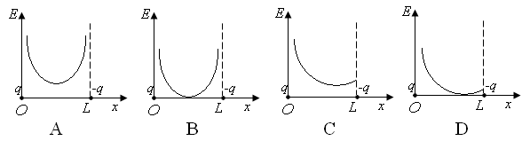
图18-2
【参考答案】 A
【名师解析】由于两点电荷带电量相等，两电荷连线上场强大小E与x关系应该关于连线中点对称。根据点电荷电场强度公式和场强叠加原理，两个相距L的等量异种点电荷连线上任一点的电场强度可表示为E=kq/x²+kq/(L-x)²=kq·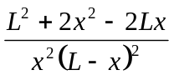，在连线中点，即x=L/2，场强最小，其场强最小值为E=8kq/L²。在连线中点电场强度不为零，所以正确反映两电荷连线上场强大小E与x关系的是图A。
6.（2015·武汉市质检）有一个均匀带电圆环，以圆环圆心O为坐标原点，过O且垂直于圆环平面的线为x轴，如题18-4图甲所示，现测得x轴上的电场强度随坐标x值变化的图像如图乙所示（场强为正值，表示方向沿x轴正方向），H、I是x轴上两点，且HO＜OI，取无穷远处电势为零。则以下分析正确的是
x
0
题18-4图甲
x
E
O
H
I
题18-4图乙

A．该圆环带负电
B．x轴上O点电势为零
C．将一个正的试探电荷沿x轴从H移动到I的过程中，电势能先增大后减小
D．H点的电势低于I点的电势
【参考答案】 C
【名师解析】
根据x轴上的电场强度随坐标x值变化的图像可知，该圆环带正电，选项A错误；x轴上O点电场强度为零，电势最高，H点的电势高于I点的电势，选项BD错误。将一个正的试探电荷沿x轴从H移动到I的过程中，电势能先增大后减小，选项C正确。
7．（2015·山东省青岛联考）空间有一沿 x 轴对称分布的电场，其电场强度 E 随 x 变化的图象如题图所示．下列判断正确的是（ ）
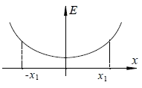
A．O点的场强最小，电势最低
B．－x₁ 处的电势和 x₁ 处的电势相等
C．电子从 x₁ 处到－x₁ 处的过程中速度先减小后增大
D．电子从 x₁ 处到－x₁ 处的过程中电势能一直减小
【参考答案】 D
【名师解析】从图象可以看出， O点的电场强度最小，沿x轴方向场强的方向不变，沿电场线方向电势逐渐降低，故O点的电势不是最低，－x₁ 处的电势和 x₁ 处的电势一定不相等，若电子仅在电场力作用下从 x₁ 处运动到－x₁ 处，则电场力做正功，电子的电势能一直减小，动能一直增大，速度一直增大，只有D项正确。
8.（2015·陕西宝鸡联考）在坐标系的x轴上关于O点对称的位置放置两个等量同种电荷，x轴上电场的场强E随x变化的关系如题图所示，图线关于坐标原点对称，A、B是x轴上关于原点对称的两点．下列说法中正确的是（ ）
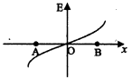
A．电子在A、B两点的电势能相等
B．电子在A、B两点的加速度大小相等方向相反
C．若取无限远处电势为零，则O点处电势小于零
D．电子从A点由静止释放后的运动轨迹可能是曲线
【参考答案】ABC
【名师解析】由x轴上电场的场强E随x变化的关系图象可知，在坐标系的x轴上关于O点对称的位置放置的是两个等量同种负电荷，由对称性可知，A、B两点的电势相等，电子在A、B两点的电势能相等，选项A正确；由于A、B两点的电场强度大小相等。方向相反，电子在A、B两点的加速度大小相等方向相反，选项B正确；若取无限远处电势为零，则O点处电势小于零，选项C正确；电子从A点由静止释放后将沿AB连线做简谐运动，其运动轨迹是直线，选项D错误。
9.(2015·盐城质检)空间有一沿x轴对称分布的电场，其电场强度E随x变化的图象如图所示，x₁和－x₁为x轴上对称的两点．下列说法正确的是( )
A．x₁处场强大于－x₁处场强
B．若电子从x₁处由静止释放后向x轴负方向运动，到达－x₁点时速度为零
C．电子在x₁处的电势能大于在－x₁处的电势能
D．x₁点的电势比－x₁点的电势高
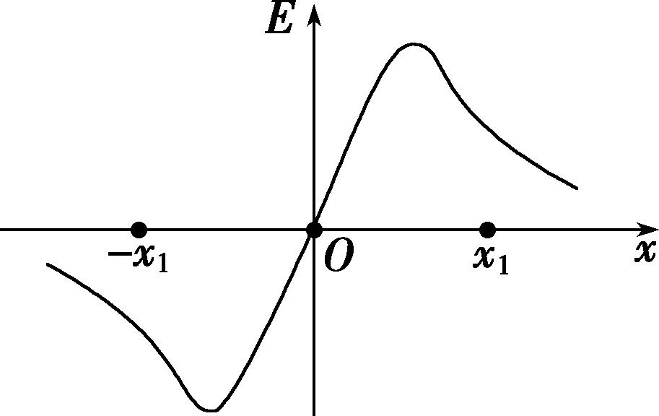
【参考答案】 B
【名师解析】.由题图可知x₁处场强与－x₁处场强大小相等，则A错误；因图线与横轴所围面积表示电势差，设O点处电势为零，则由图可知x₁与－x₁处电势相等，电势差为零，C、D错误；由动能定理有qU＝ΔE_{k}，可知B选项正确．
10．（2019山东恒台一中质检）某条直线电场线上有O、A、B、C四个点，相邻两点间距离均为d，以O点为坐标原点，沿电场强度方向建立x轴，该电场线上各点电场强度E随x的变化规律如图所示。一个带电荷量为+q的粒子，从O点由静止释放，仅考虑电场力作用．则（ ）
A．若O点的电势为零，则A点的电势为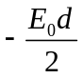
B．粒子A到B做匀速直线运动
C．粒子运动到B点时动能为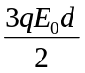
D．粒子在OA段电势能变化量大于BC段电势能变化量
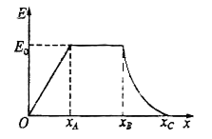
【参考答案】ACD
【名师解析】本题考查电场强度、电势、电势能等。电场强度E随x的变化图象面积表示电势差，若O点的电势为零，则A点的电势为，选项A正确；A、B两点之间的电场为匀强电场，带电粒子所受电场力为恒力，粒子A到B做匀加速直线运动，选项B错误；OB之间的电势差为U_{OB}=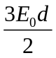，由动能定理，qU=Ek，粒子运动到B点时动能为，选项C正确；根据电场强度E随x的变化图象面积表示电势差，可知OA端电势差大于BC段电势差，所以粒子在OA段电势能变化量大于BC段电势能变化量，选项D正确。

二．计算题
1．（2016深圳三模）(12分)半径为R，均匀带正电荷的球体在空间产生球对称的电场；场强大小沿半径分布如图所示，图中E₀已知，E－r曲线下O－R部分的面积等于R－2R部分的面积。
(1)写出E－r曲线下面积的单位；
(2)己知带电球在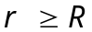处的场强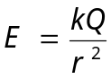，式中k为静电力常量，该均匀带电球所带的电荷量Q为多大？
(3)求球心与球表面间的电势差△U；
(4)质量为m，电荷量为q的负电荷在球面处需具有多大的速度可以刚好运动到2R处？
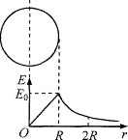
【名师解析】
（1）E－r曲线下面积的单位为伏特 （2分）
（2）由点电荷的电场强度公式，E₀=kQ/R²， （2分）
解得：该均匀带电球所带的电荷量Q= E₀ R²/k。 （2分）
（3）根据E－r曲线下面积表示电势差，球心与球表面间的电势差△U= E₀ R/2。（2分）
（4）根据题述E－r曲线下O－R部分的面积等于R－2R部分的面积，球体表面到2R处的电势差△U= E₀ R/2。（1分）
由动能定理，-q△U=0-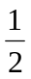mv²，（2分）
解得：v=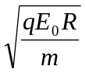。 （1分）

